


Atividade Formativa – Semana 6
Para a atividade formativa desta unidade, você primeiramente deverá realizar o download dos arquivos relacionados a seguir e salvá-los na pasta “RN” da unidade “C” do seu computador.
- Arquivo com o modelo da rede neural temporal: “S6_RNT.py”.
- Arquivo com a série temporal para treinamento: “serie_treinamento.csv”.
- Arquivo com a série temporal para teste: “serie_teste.csv”.

Treinamento do modelo:
Carregue na IDE do Spyder o arquivo “S6_RNT.py” e execute o treinamento da mesma forma já realizada em unidades anteriores com os outros tipos de redes neurais.
Você deverá visualizar informações no console do Spyder semelhantes às apresentadas nas Figuras 1 e 2.

Figura 1 – Resultado das previsões realizadas pelo modelo da rede neural temporal
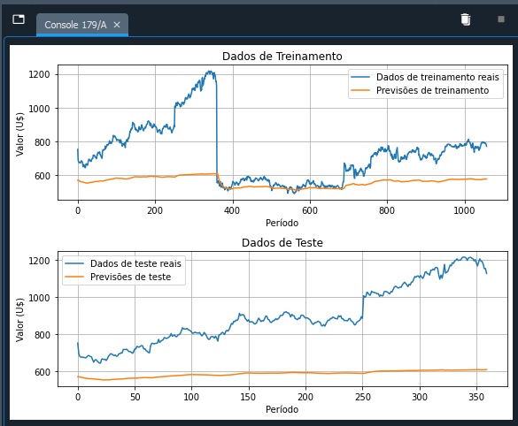
Fonte: Autor, 2023.

Figura 2 – Métricas de desempenho apresentadas pelo modelo da rede neural temporal
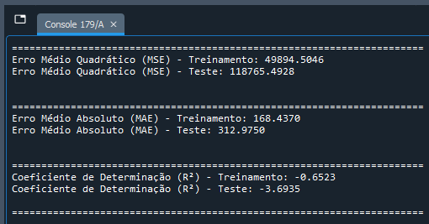
Fonte: Autor, 2023.

Perceba que as previsões (linhas laranjas) não estão adequadas, tanto para o gráfico relacionado ao treinamento do modelo quanto para o gráfico relacionado aos testes efetuados após o treinamento.

Objetivo da avaliação formativa:
Alterar os valores dos parâmetros ajustáveis, com o objetivo de obter o melhor desempenho possível do modelo de rede neural temporal criado com o código em linguagem Python fornecido. Perceba que na Figura 1, as linhas laranjas que representam as previsões não estão adequadas, portanto, altere os parâmetros de forma que seja possível melhorar as previsões. Da mesma forma, na Figura 2, os valores de erro médio quadrático e erro médio absoluto estão muito altos (quanto menor, melhor), e o coeficiente de determinação contém valores negativos (quanto mais próximo de 1, melhor). Alterar os parâmetros para melhorar as previsões fará com que estas métricas de desempenho também sejam melhoradas.

Conteúdo de entrega da atividade formativa (relatório):
- Tabela contendo os nomes dos parâmetros ajustáveis e os valores utilizados.
- Os gráficos de treinamento e teste gerados pelo código.
- Tabela com as métricas de desempenho geradas pelo código.
- Erro médio quadrático (treinamento e teste).
- Erro médio absoluto (treinamento e teste).
- Coeficiente de determinação (treinamento e teste).

